***Я.М. Зубов****,*

***И.И. Ильин****,*

*КГУ,*

*г. Курган*

**Модель системы контроля и управления доступом на предприятии на базе Arduino**

**Arduino-based access control system model for enterprice**

Аннотация: Целью работы является разработка открытой системы контроля и управления доступом (СКУД) на базе программно совместимого аналога arduino, которая будет существенно более выгодной в коммерческом плане по сравнению с существующими промышленными аналогами за счёт бесплатности созданного в процессе программного обеспечения и доступности составляющих аппаратную часть компонентов. Статья является отчётом о промежуточном состоянии наработок.

Ключевые слова: инженерно-техническая защита информации, предохранительные устройства и мероприятия, контроль территории, носимые устройства идентификации, OneWire, iButton, Arduino.

Annotation: The aim of the labour is developing of an open arduino-based access control and monitoring system wich will be much more commertially benefitial comparing with represented on the market industrial solutions due to gratuity of simultaneously created software and to cheapness of electronical components. The article is a report about the current condition of the work.

Keywords: engineering and technology information defence, safety devices and actions, territory control, wearing identification devices, OneWire, iButton, Arduino.

С изобретением и широким распространением микроконтроллеров появились небывалого разнообразия возможности для развития пользовательской электроники. Одна из сфер применения программируемых чипов – различные СКУД. Такие системы разрабатываются и продаются, но цены на готовые комплексы представляются чрезмерно большими.

*PerCo*

Необходимость расходов, которые несут потребители для того, чтобы возместить производителям постоянные затраты материальных, человеческих ресурсов (на производство преграждающих устройств, замков, печатных плат и т.д.) не вызывает сомнений. Программное же обеспечение, так часто подвергающееся проприетаризации для получения доходов с каждой копии, при отсутствии обновляемости, единожды окупив продажей некоторого количества своих лицензий затраты на разработку, далее не может справедливо также высоко цениться. Создание программно-аппаратного решения с открытыми исходным кодом и архитектурой поможет решить эту проблему.

В ходе разработки нами были изучены:

1. Touch memory – технология, Touch memory key,

2. OneWire – технология, протокол взаимодействия,

3. Промышленные аналоги СКУД,

4. Проэктировочная платформа Arduino.

Основой нашего программно-аппаратного комплекса стал контроллер ATMega328p, используемый на плате Arduino. Основной причиной послужил низкий порог вхождения в процесс разработки: готовые IDE (англ. Integrated Development Environment), набор открытых библиотек и примеров к ним, дешевизна оборудования для программирования контроллера.

1-Wire(OneWire) – технология, изобретённая для упрощения и удешевления подключения небольших, не требующих высокой мощности питания и пропускной способности канала устройств. Данная технология позволяет подключать по одному физическому каналу несколько устройств, управляющихся одноимённым протоколом[4]. Эта возможность обеспечивается используемым принципом передачи данных биты синхронизируются временными слотами (TimeSlots) и определяются их продолжительностью.

Устройством для хранения UID Touch memory или iButton [1] - оригинальное семейство микросхем, разработанных и выпускаемых фирмой Dallas Semiconductor, USA. Каждая такая микросхема заключена в стальной герметичный цилиндрический корпус, служащий для защиты. Нами были использованы ключи относящиеся к семействам DS1990A – суть восьмибайтовое ПЗУ [2,3]. В младшем байте содержится код семейства, для DS1990A он всегда будет равен 01h. В шести последующих байтах содержится серийный номер ключа (уникальный 48-битный код). Последний байт называется cyclic redundancy check (CRC) - это контроль четности, обеспечивающий подлинность переданных данных (рис. 1).



Рис. 1. Структура ПЗУ ключа

Работа контроллера состоит из считывания идентификатора ключа, сигнализирования, отправки информации контроллирующему СКУД устройству посредством интерфейса USB, получения от последнего команды (на открытие, игнорирование и ожидание нового ключа или просто на игнорирование) и реакции на команду. Со стороны програмного обеспечения на персональном компьютере пользователям, в соответствии с уровнем их прав, предоставляются различные возможности взаимодействия со СКУД. При получении данных от контроллера производится сверка UID (англ. User Identifier – идентификатор пользователя) с хранимыми в базе данных и, в случае совпадения, на мониторе отображается информация. Был разработан простой протокол взаимодействия. Для указания, для входа или для выхода был предъявлен ключ, используется дополнительный байт.

Выбранная в качестве базы для разработки системы платформа Arduino обеспечена разработанным для использования именно с ней ПО[4].

Бесплатно распространяющаяся интегрированная среда разработки Arduino IDE 1.6.1 решает задачу удобных написания, компилирования и загрузки управляющего кода.

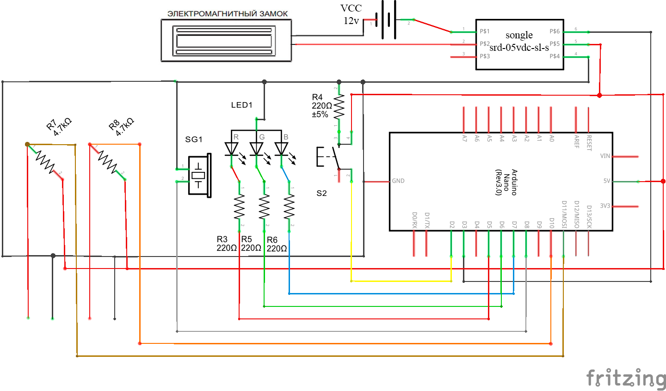

Рис. 2. Принципиальная схема

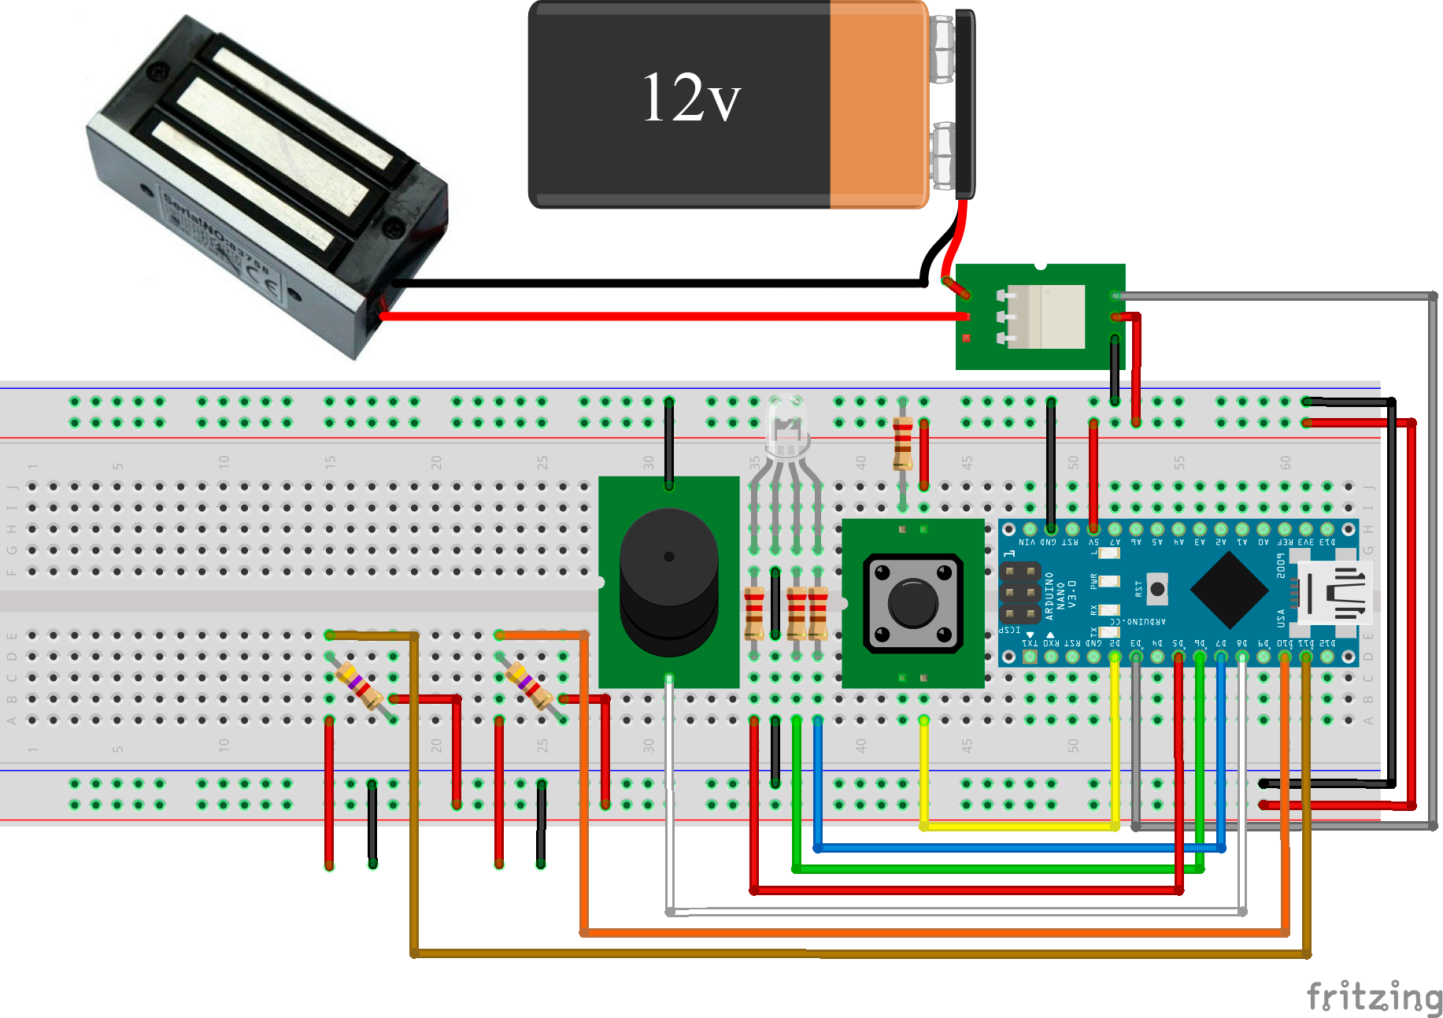

Рис. 3. Внешний вид результата сборки

***Литература и примечания:***

[1] iButton <http://www.ibutton.ru/about/info/>

[2] OneWire <http://en.wikipedia.org/wiki/1-Wire>

[1] iButton <http://www.ibutton.ru/about/info/>

[2] DS1990A datasheet <http://datasheets.maximintegrated.com/en/ds/DS1990A.pdf>

[3] Копирование ключей iButton DS1990A <http://electromost.com/news/kopirovanie_kljuchej_ibutton_ds1990a/2011-05-04-26>

[4] Arduino code tutorials and examples <http://arduino.cc/en/Tutorial/HomePage>